Учреждение образования "Полоцкий Государственный Университет"

Факультет информационных технологий Кафедра вычислительных систем и сетей

**ЛАБОРАТОРНАЯ РАБОТА № 2**

по дисциплине: **"Защита Информационных Ресурсов Компьютерных Систем и Сетей"**

ВЫПОЛНИЛ студент группы 18-ИТ-3

ПРОВЕРИЛ старший преподаватель

Васильева Д.М.

Полоцк 2021 г.

# **Задача**

Организовать чат. К серверу подключаются клиенты. При подключении

клиента сервер спрашивает имя, под которым клиент будет известен в

соединении. Сервер хранит IP-адреса подключаемых клиентов и их имена. Все

сообщения каждого клиента рассылаются остальным в виде

сообщение. Сообщения рассылаются сервером всем клиентам также при

вхождении в связь нового клиента, и выходе какого-либо клиента. Протокол

UDP.

# **Ход выполнения**

1) Написать программу сервер согласно индивидуальному заданию.

2) Написать программу клиент согласно индивидуальному заданию.

3) Связать работу двух приложений;

4) Сделать отчет о проделанной работе

# **Скриншоты**

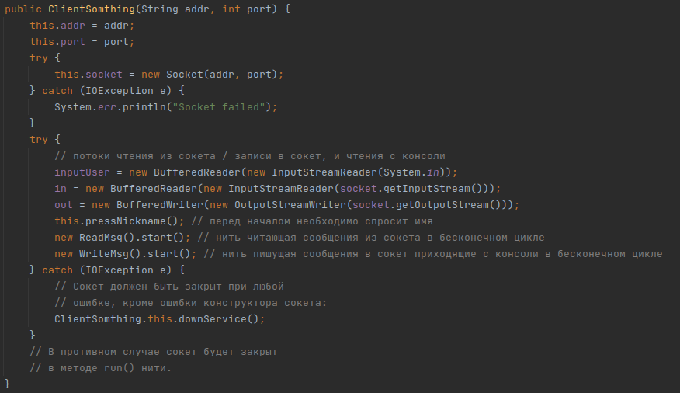

Рис. 00: Основной метод клиента

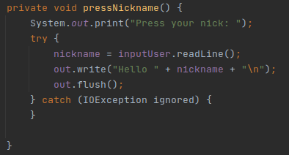

Рис. 01: Метод ввода имени клиента

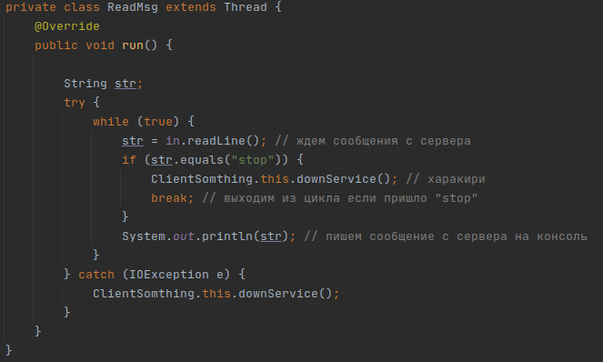

Рис. 02: Нить чтения сообщений с сервера

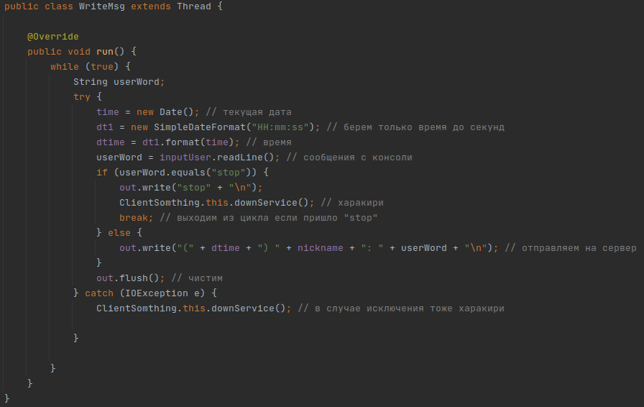Рис. 03: Нить отправляющая сообщения приходящие с консоли на сервер

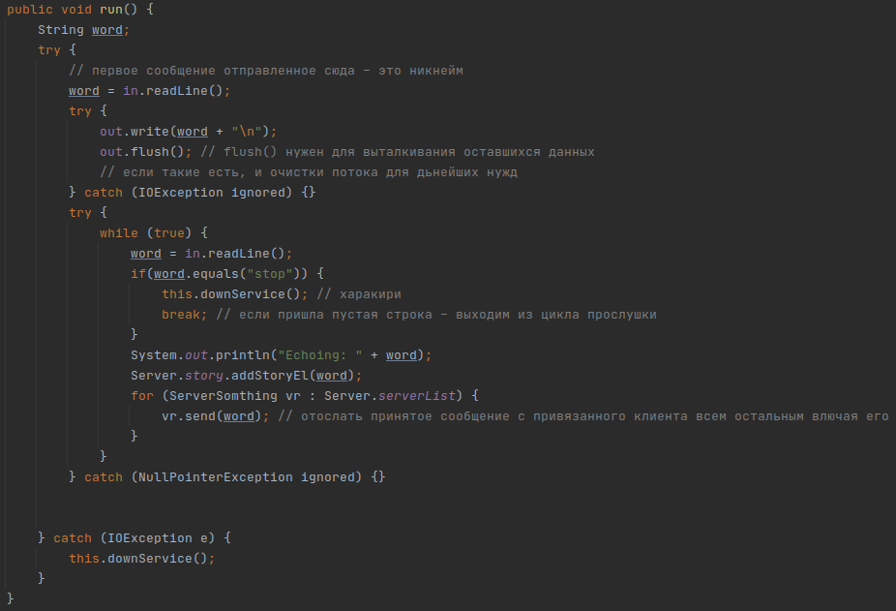Рис. 04: Основной метод сервера

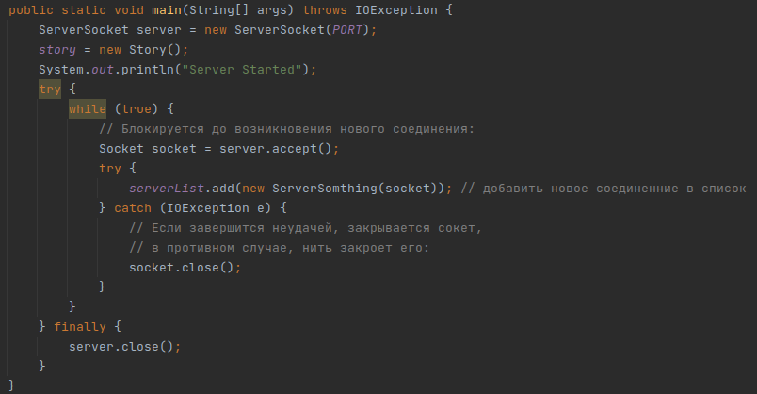Рис. 05: Main

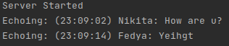

Рис. 06: Консольный вывод сервера

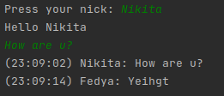

Рис. 07: Консольный вывод первого клиента

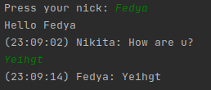

Рис. 08: Консольный вывод второго клиента